Ištrauka iš Vilniaus rajono savivaldybės teritorijos kraštovaizdžio
specialiojo plano
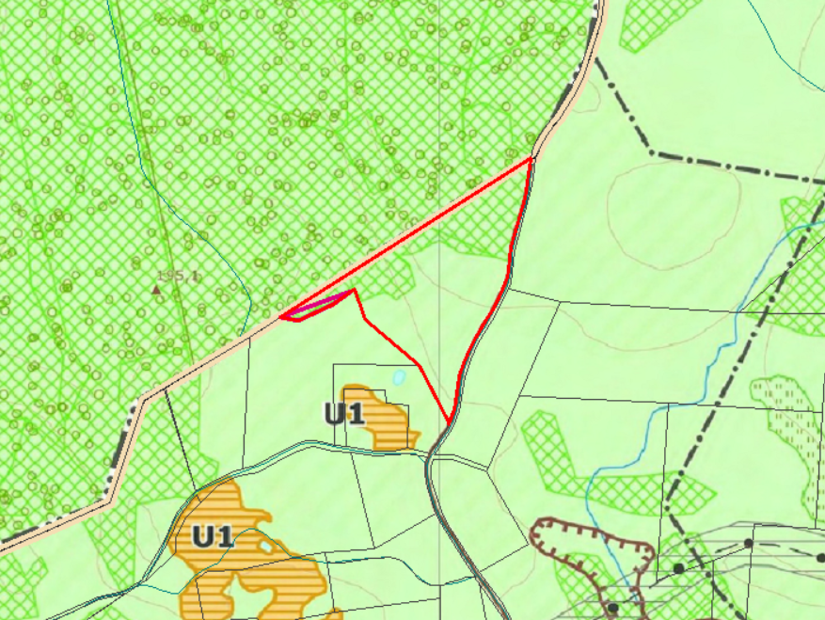
4127/0300:417